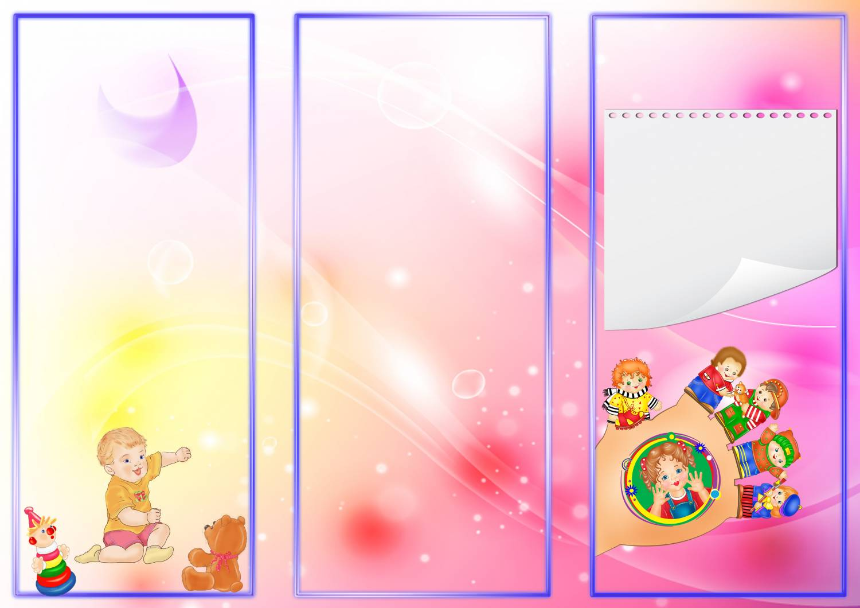
- Игрушки забавы: юла, неваляшка, стучалка, каталки, лабринты (серпантинки), "мякиши" на различные темы.
- Развивающие игрушки: сортеры, пирамидки, мозаики, шнуровки, рыбалки, бизиборды, пазлы крупные, вкладыши больше-меньше, фрукты, овощи и другие. Игрушки с музыкальными эффектами для развития слухового восприятия.
- Простые конструкторы, деревянные конструкторы по сказкам.
- Сюжетно-ролевые игрушки на различные темы: магазин, больница, парикмахерская (муляжи продуктов, бытовой техники)
- Уголок ряжения с самыми простыми и узнаваемыми костюмами (профессии - повар, врач, водитель, строитель)
- Уголок театра: наборы кукол на руку по сказкам, пальчиковый театр.
- Комплект для игры на улице: совки, лопатки, грабли по росту, песочные наборы, ведра, формочки, лейки, песочные мельницы, скакалки, мячи, уличные большие каталки в виде животных и автомобилей.
- Комплект для подвижных и спортивных игр: обруч, обруч плоский, мячи различных размеров, кегли, массажное оборудование (ладошки, тропинки, кочки), конусы с отверстиями и гимнастические палки.
Игрушки дают возможность маленьким детям получать основные знания о цветах, формах, размерах и других физических характеристиках предметов. Чем старше становится ребенок, тем более сложными являются предназначенные для него игрушки. Расширяются их возможности, у них появляются ролевые особенности.
Общие рекомендации
В возрасте 2-4 лет у детей закладываются базовые представления об окружающем мире. Ввиду этого очень важно окружить его предметами, которые дадут правильное представление и научат хорошему.
Маленькие дети очень подвижны и любознательны. Они готовы изучать все, что привлечет их внимание и далеко не всегда осознают опасность. Поэтому игрушки для детей раннего возраста не должны иметь острых углов и мелких деталей, а также хрупких частей.
Для развития детей раннего возраста подходят следующие категории игрушек:
• Фигурки животных и героев мультфильмов;
• Карточки с надписями и рисунками (формирует зрительные образы, помогают ребенку сопоставлять картинку с надписью, которую ему прочитал взрослый);
Разноцветные кубики с цифрами и буквами (учит малыша азам грамотности и развивает в нем творческие навыки);
Куклы (по профессиям, пупсы-младенцы), коляски, мебель для кукол и все, что связанно с социальной ролью семьи и дома;
Машинки разных размеров, автобусы, самолеты, подъемный кран

Буклет для родителей
Игрушки для детей раннего возраста

